Keramiek

1. Hoe ontstaat klei?

Afzetting van rivieren, zee en beken (zeeklei, rivierklei, beekklei)

1. Wat is keramiek?

Een verzamelnaam voor gebakken kleiproducten

1. Wat is chamotte en waarvoor dient het?

Kleine stukjes gebakken klei; toevoeging klei om minder kans op breuk te krijgen bij het drogen/bakken)

1. Waarom wordt er kalk aan de grondstof toegevoegd?

Om een gladder product te krijgen

1. Op welke manier kan klei gebakken worden en wat houdt dit in?

In ovens (stapelen/triangel); veldovens (raku), pitfire (in een kuil)

1. Welke verschillende temperaturen zijn er om keramiek in te bakken en welke benaming hoort er dan bij het gebakken product?

950’C = Biscuit (1x gebakken, poreus)

1000-1200 ’C = roodsteen (100 ‘C = poreus; 1200 ‘C = vorstbestendig)

1000 ‘C = 1ste keergebakken = biscuit-Aardewerk 1150 ‘C met glazuur

1150-1350 ‘C = steengoed (waterdicht)

1400 ‘C = porselein (waterdicht en doorschijnend)

1. Welke bekende pottenbakkers die aardewerk produceren zijn er?

Mobach, Cor Unum, div. kunstenaars, Wedgewood (serviesgoed)

1. Wat betekent sinteren?

Het samensmelten van kleideeltjes tijdens het bakken bij temperaturen boven 1150 ‘C waardoor het gebakken product waterdicht wordt.

1. Wat is glazuur en waarvoor dient het?

Een laagje glas wat gebruikt wordt bij het vervaardigen van Keramiek.

Doel: versieren, steviger maken, gladder (gemakkelijker schoon te maken)

1. Op welke manieren kun je glazuur aanbrengen op een product?

Dompelen, gieten (overgieten/ingieten) , spuiten, kwasten, spuiten

1. Welke producten worden van porselein gemaakt?

Sanitair, servies, sierraden, beelden

1. Welke grondstoffen zitten in porselein?

Porseleinaarde, veldspaat (transparantie), kwarts (=zilverzand-glasachtige uitstraling)

1. Hoe kan een keramiek product gemaakt (vervaardigd) worden?

* Handmatig (rollen/boetseren/platen/draaien)
* Gieten (hand/machinaal) > gips mal, vloeibare klei, gietnaden afwerken
* Machinaal: gieten, persen, draaien

1. Hoe werkt het draaien van een kleiproduct?

Stuk klei centreren – optrekken – vormen – glad maken – los snijden – drogen – bakken

1. Wat betekent het als een kleiproduct leerhard is?

Gedroogd, niet gebakken, nog wel te bewerken (decoratie)

1. Wat met er met de grondstof gebeuren om d.m.v. gieten een product te vervaardigen?

Waterglas toevoegen = vloeibaar maken van klei

1. Wat betekent de term craquelé?

Kleine scheurtjes/barstjes in het glazuur

1. Is een pot waar craquelé zichtbaar is altijd 2de keuze? Waarom wel/niet?

Als het een beschadiging is (stoten/ouderdom) dan wel, pot wordt poreus.

Soms ook een speciale techniek zijn bij het glazuren (2 verschillende lagen glazuur met verschil in smelttemperatuur)

1. Wat wordt bedoeld met een unica product? Wat is een voor en nadeel hiervan?

Waar maar 1 (of heel klein aantal) van gemaakt wordt

Voordeel: exclusief, onderscheidend Nadeel: duur

1. Waaraan kun je zien of een keramiek product handgemaakt is?

Manier van vervaardigen (platen/ringen/draairingen), vorm, prijs

Glas

1. Hoe heet het oudste glas en hoe is dit gevormd?

Lavaglas – obsidiaan; in de natuur gevormd

1. Welke 2 soorten glas kennen wij, wat zijn de kenmerken en welke grondstoffen hebben ze?

Natronglas/gewoon glas; dof, harder dan kristalglas; kwartszand, kalk, soda

Kristalglas; heldere klank, zachter dan gewoon glas (stolt langzamer), luxe product; (zilver)zand, potas, loodmenie, soda

1. Hoe kun je zien dat je met een echt Kristal product te maken hebt?

Gouden sticker met 30% (percentage lood). Hoe meer lood, des te luxer het kristal

Prijs

1. Wat is het verschil tussen kristalglas en kristal?

Kristalglas is gewoon glas met extra metaaltoevoeging waardoor meer helder dan gewoon glas; Kristal bevat minimaal 24 % loodmenie (merkteken)

1. Welke producten worden gemaakt van gewoon glas en Kristal?

Gewoon: gebruiksglas (potjes/goedkopere glazen), ramen

Kristal: beelden, exclusieve wijnglazen

1. Wat is Murano-glas?

Venetiaans glas, vervaardigd d.m.v. kneden

1. Waar en wanneer is de glasblazen uitgevonden?

Libanon, rond jaartelling

1. Waar staat in Nederland de grootste/belangrijkste glasfabriek?

Leerdam

1. Op welke manieren kun je glas maken?

* Vormen; met tang en schaar; - persen; in mal (buitenmal en contramal); - blazen; vloeibaar glas 1180 ‘C; 600 ‘C na bewerking; koeloven tot 20 ‘C

<https://www.youtube.com/watch?v=rCZQ2jicpJs>

1. Van welk materiaal is het hulpmiddel gemaakt wat gebruikt wordt bij het glasblazen/vormen?

Houten hulpmiddel (perenhout). Gekoeld door waterbakken om verbranding tegen te gaan

1. Hoe werkt een koeloven?

Zeer langzaam van 600 ‘C naar 20 ‘C !! door spanning kan product kapot barsten (als het te snel gebeurt.)

1. Welke decoratie technieken zijn er en geef aan hoe het werkt?

Transfer 🡪 stickers

Slijpen 🡪 machinaal wegslijpen van delen glas (vlakken)

Graveren 🡪 machinaal (streepjes) letters/figuren

Zandstralen 🡪 door zand op een voorwerp (met afdekking) te spuiten wordt glas dof

Etsen 🡪 chemisch middel (afbijten)

Brandschilderen 🡪 kleurstof in glas branden

1. Waarom wordt er bij het vervaardigen van glas metaaloxiden en/of glasscherven toegevoegd aan de grondstof?

Metaal 🡪 kleur glasscherven voor een betere menging van de grondstoffen

1. Wat is belangrijk bij glas in een bloemenwinkel?

Goed schoon houden, water kan randen geven (kalkaanslag), bij schikkingen ook stelen mee laten lopen in vormgeving, breekbaar, kwaliteit

Hout en mandwerk

1. Kenmerken van ondergronden van hout gemaakt?

Natuurlijke uitstraling (rust), werking o.i.v. vocht (krimp/uitzetten), verkleuring door vocht/licht, aantasting schimmels (vocht), niet waterdicht

1. Welke speciale vorm heeft de originele biedermeiermand?

Hoge vorm, met zijkanten omhoog en hoog hengsel.

1. Wat wordt bedoeld als een mandwerk gemaakt wordt in zgn. ‘lage lonenlanden’ ? geef een paar voorbeelden.

Landen waarbij de arbeidskosten in verhouding tot westerse landen heel laag zijn. Bijv. China, Thailand, Vietnam, Filipijnen, Mexico, (in Europa) Polen, Roemenië, Tsjechië, Slowakije, Bulgarije

1. Hoe kun je zorgen dat je producten koopt die Fair trade zijn?

Let op vermelding/keurmerk-teken 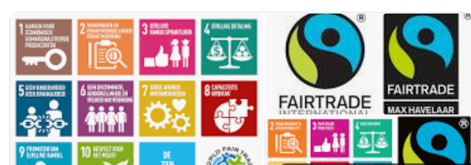

Samen maken we de wereld eerlijk, met gelijke kansen voor iedereen

1. Voordelen en nadelen van mandwerk als ondergrond?

* Voordelen: goedkoop, veel vormen, verschillende materialen/kleuren, licht gewicht
* Nadelen: licht (omvallen), niet waterdicht 🡪 binnenpot 🡪 geen plastic!

1. Waarmee moet je rekening houden als je mandwerk gaat bewaren?

Vochtvrij omgeving (schimmels), donker (verkleuring), geen ongedierte (muizen), stapelen/beschadiging, stofvrij (verpakken)

1. Geef omschrijving + voorbeelden van de volgende materialen waar mandwerk van gemaakt kan worden: bufteen, witte teen, grauwe teen, rotan, bamboe, raffia, kokosvezel, berk, waterhyacint

Bufteen: gekookte wilg en geschilde wilgenteen (roodbruine kleur)

Grauwe teen: wilgenteen met bast er nog om

Witte teen: geweekte (bast wordt zacht) en geschilde wilgenteen

Rotan: stengel rotanpalm

Bamboe: snelgroeiende grassoort met houtachtige stengel

Raffia: bladvezels raffiapalm

Koksvezel: van de bladvoet van de kokospalm

Berk: takken of schors van de Berkenboom

Waterhyacint: snelgroeiende waterplant met verdikte bladvoet met grote poriën. gedroogd en gemangeld

[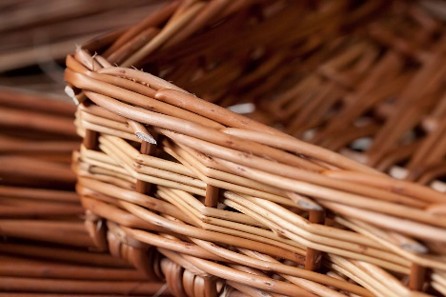](http://www.refdag.nl/nieuws/economie/mandenmaker_werkt_met_natte_tenen_1_524492) 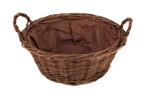 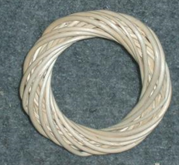

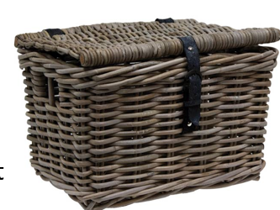 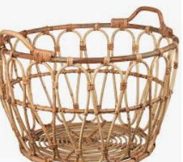 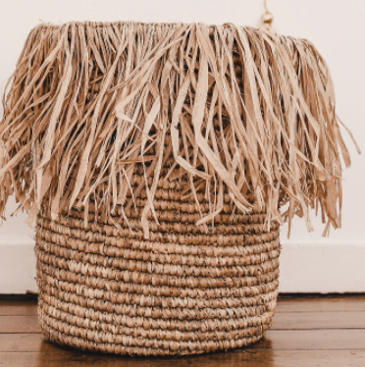

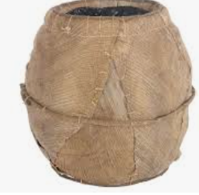

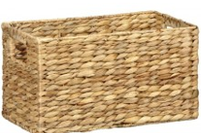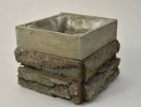

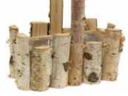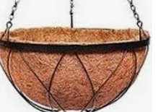

Kunststof, metaal,

1. Wat zijn voor en nadelen van kunststof ondergronden?

* Voordelen: relatief goedkoop, veel verschillende vormen en kleuren, waterdicht, stevig (niet snel kapot), recycling
* Nadelen: trekt stof aan, licht/omvallen, breekbaar/beschadigen/krassen, kan goedkoop ogen

1. Waarom is plastic niet een goed synoniem voor kunststof?

Product hoeft niet altijd van plastic te zijn, kan ook van rubber, plexiglas ea.

1. Waarom kan een metalen ondergrond nadelig zijn voor planten/bloemen?

Metaal kan soms in combinatie met water een oxide afgeven (giftig voor sommige bloemen/planten)

1. Geef voor en nadelen van een metalen ondergrond?

* voordelen: kan exclusieve/rustieke uitstraling geven, verschillende vormen/kleuren
* nadelen: duur, zwaar (soms), oxidatie

1. Wat is de groene uitslag op koper ondergrond?

Oxidatie (aantasting) van koper met water/lucht.

1. Hoe heet de oxidatie van ijzer en welke kleur heeft dit?

Roest - bruinrood

1. Waarom wordt lood niet meer gebruikt als tafelafwerking of ondergrond?

Looddeeltjes zijn giftig voor de mens (kankerverwekkend)

1. Waar is brons en messing van gemaakt?

* Brons: legering (samensmelting) koper/tin
* Messing: koper en zink

1. Wat zijn 3 eigenschappen van tin?

* Grijs van kleur, - kan gegoten worden, - mag niet lang in -18 ‘C staan (tinpest)

1. Waarom zijn zink ondergronden/emmers relatief goedkoop?

Gemakkelijk te vormen

1. Geef voor en nadelen van materialen van beton.

* Voordelen: robust, zwaar/stevig, natuurlijke uitstraling (wit-grijs), veel vormen
* Nadelen: zwaar/tillen, poreus

1. Waar wordt beton van gemaakt?

Zand en cement in combinatie met grind/slakken.

Goed mengen erg belangrijk (lucht eruit=sterker product)

In mallen gegoten

1. Op welke manier zien we beton nog meer in de bloemenwinkel/tuincentrum dan als ondergrond?

Ornamenten (versieringen/decoratievormen) en beelden